

汇编程序设计课程实验报告

实验三: 汇编语言程序上机及调试

姓 名：卢逸飞
学 号：22920192204031
院 系：信息学院人工智能系
专 业：人工智能
年 级：2019级
指导教师：林 颖

2021年3月17日

一、实验目的
1、了解汇编语言的程序结构，能正确书写数据段、代码段等。
2、利用功能，查看寄存器（CS,IP,AX,DS..)及数据段的内容变化，熟悉并了解程序调试方法，并认真观察、判断每条指令执行的结果是否正确。
3、对错误结果，能够做出相应的处理。
二、实验思路

任务一：阅读sample.asm程序，利用Emu8086进行编译并使用单步（Debug）功能，观察寄存器的变化并记录，根据运行结果给出该程序实现的功能
1、打开DOSBox，进入debug模式。
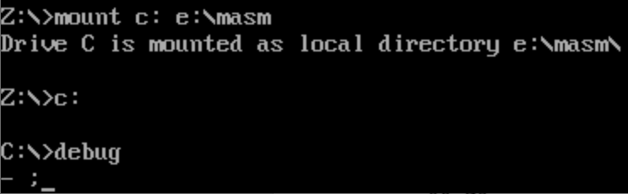
2、用p指令逐行运行程序。
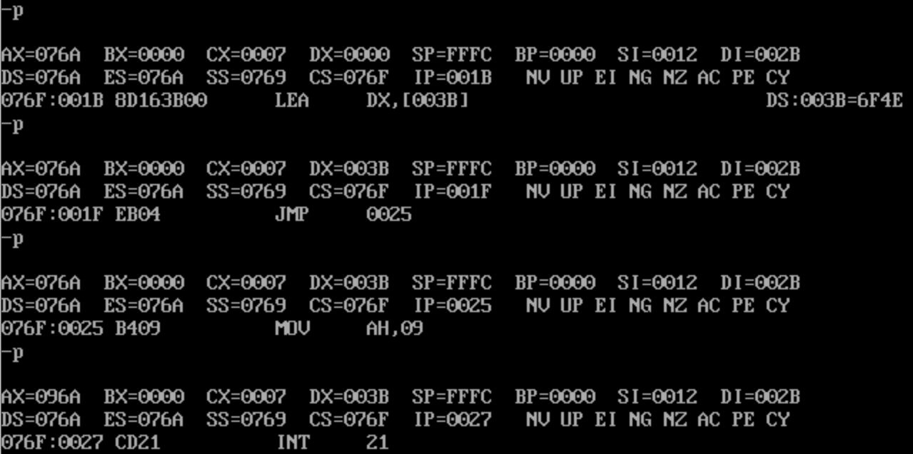
3、观察到输出No match!。
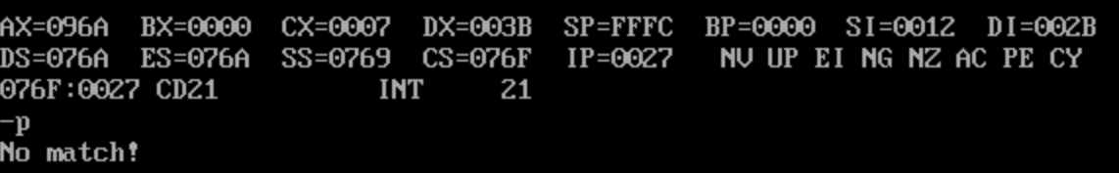
任务二：编写一个汇编程序，在数据表DATA1中存放数据0F895H，在数据表DATA2中存放数据3E0CH，要求将两数分别取出相加，然后将计算结果存放到当前数据段，偏移地址为2800H的单元中
1、利用文本编辑器编写汇编程序，并将其保存为.asm 文件，将文件保存到masm目录下，生成可执行文件。
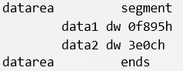
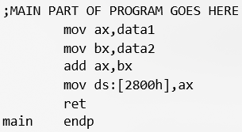

2、用debug对生成的可执行文件进行测试。首先0F985H与3E0CH都已经保存在了DS中，并且分别传送到寄存器AX和BX内。
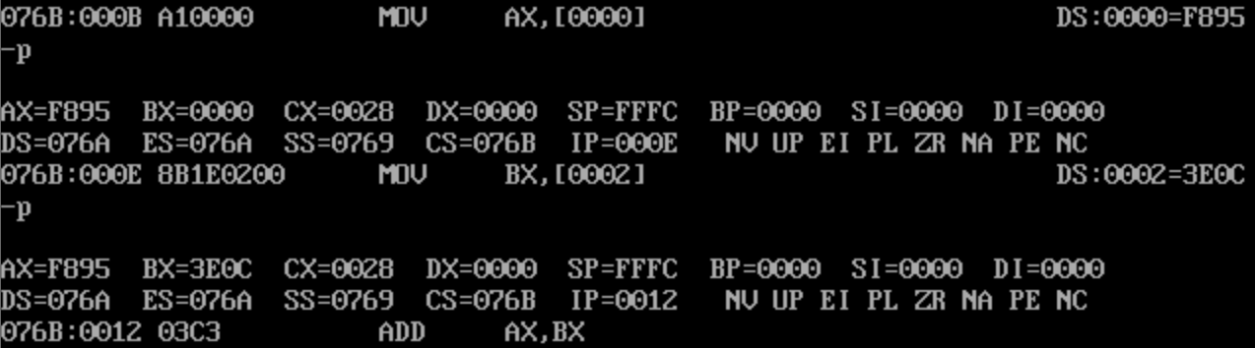
3、二者相加的结果传入AX中，将AX的值传入DS:[2800H]中。
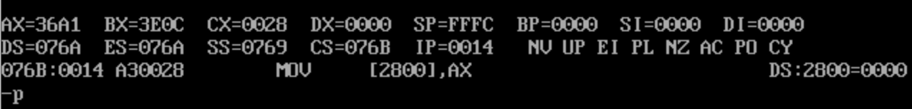

任务三：仿照sample.asm编写一个汇编程序,输出一段自我介绍，要求分三行输出姓名、学号、自我介绍。
1、按照示例编写asm文件。
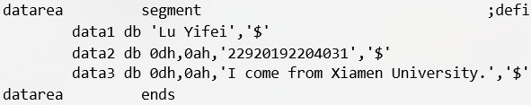
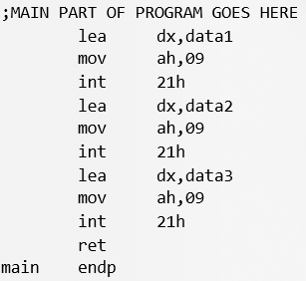
2、生成可执行文件并运行。
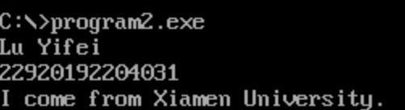

任务四：有如下指令序列
mov al，81h
add al，al
adc al，al
将其编写在一个完整的汇编程序里，尝试利用debug观察执行后al寄存器的值，以及CF、ZF、OF标志位的值
1、将其编写在完整的汇编程序里。
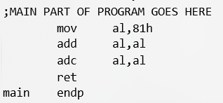
2、用debug执行观察执行。
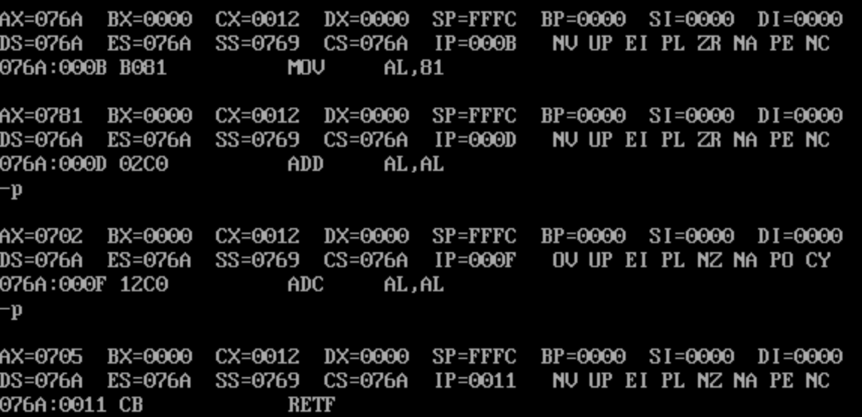

三、实验结果与分析
任务一：
sample程序实现的是两个字符串的比较，如果两个字符串完全相等，输出Match!，否则输出No match!
流程图如下：
任务二：
查看DS:[2800H]处的值。
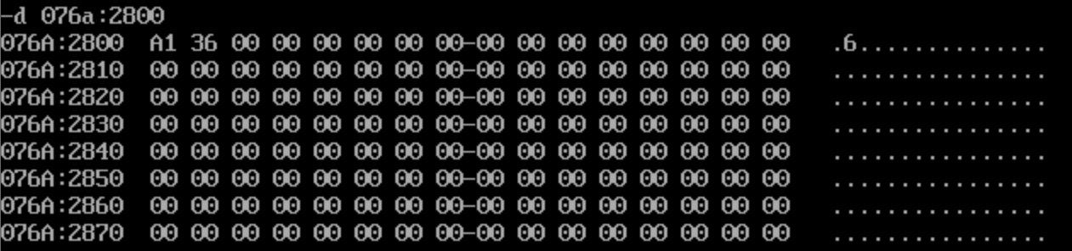
传入成功。
任务三：
程序运行结果。
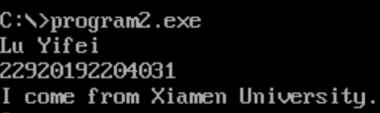
任务四：

AL的变化：6A -> 81 -> 02 -> 05
CF的变化：NC -> NC -> CY -> NC
ZF的变化：ZR -> ZR -> NZ -> NZ
OF的变化：NV -> NV -> OV -> NV

四、实验心得
本节实验课开始自己编写汇编语言程序，由于理论课上没有讲到这部分内容，做本次实验对我来说很困难，但是经过老师和同学的指点，我完成了本次实验，特别是理解了sample程序的代码让我收获颇丰，让后续的理论课学习更轻松了。

